Der afrikanische Elefant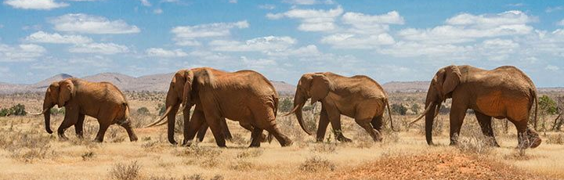
Das mächtigste Landtier der Erde ist der Afrikanische Elefant.
Er lebt in Afrika südlich der Sahara.
An jedem Tag frisst ein Elefant etwa 200 Kilogramm Blätter, Zweige Früchte und Wurzeln. Die männlichen Elefanten erreichen bei einer Körperlänge von bis zu 7 Metern und einer Höhe von 4 Metern ein Gewicht von 7500 Kilogramm.
Der Rüssel eines Elefanten ist Oberlippe und Nase zugleich. Im Rüssel befinden sich keine Knochen, aber acht große, kräftige Muskeln.
Der Afrikanische Steppenelefant hat riesige Ohren. Sie werden bis zu 2 m lang. Sie sehen ein bisschen so aus wie der Umriss von Afrika.
Afrikanische Elefanten haben sehr lange Stoßzähne. Sie können über 2 m lang werden. Die Stoßzähne haben sich aus Schneidezähnen entwickelt und werden auch Elfenbein genannt. Obwohl es verboten ist, werden die Tiere wegen ihrer Stoßzähne auch heute noch von Wilderern gejagt.
Ein Elefant trinkt rund 300 Liter Wasser am Tag. Zum Vergleich: Ein Mensch sollte in etwa 2-3 Liter am Tag trinken. Es sieht oft so aus, als würden Elefanten mit ihrem Rüssel trinken, aber sie saugen das Wasser nur an, um es sich in den Mund zu spritzen. Bei einem „Zug“ passen bis zu acht Liter in den Rüssel.
Ausgewachsene Afrikanische Elefanten haben keine natürlichen Feinde. Jungtiere dagegen schon. Wenn sie in einem Fluss oder See baden, können sie Krokodilen zum Opfer fallen. Manchmal werden junge oder kranke Tiere auch von Leoparden, Hyänen oder Löwen erlegt. Die größte Bedrohung sind Wilderer und Jäger, die Stoßzähne als Medizin verkaufen oder als Trophäe im Wohnzimmer zur Schau stellen.

Steckbrief

Name:

Größe:

Gewicht:

Lebensraum:

Nahrung:

Feinde:

Besonderheiten:

